Brillux Qju Fixierungswinkel

Brillux

Eigenschaften

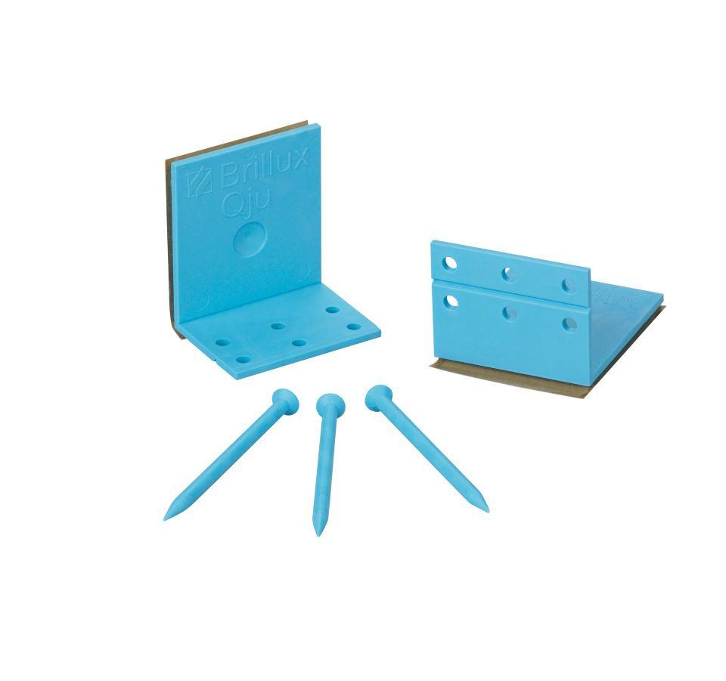

Farbton

blau

Werkstoff

Kunststoff

Breite (mm)

40,00

Länge (mm)

60,00

Ausführung

doppelte Lochungsreihe, zusätzliche Sollbruchstelle, "variables" Einstecken der mitgelieferten Fixierungsnägel, große Klebefläche mit dickschichtigem und hochviskosem Kleber

Anwendungsbereich

schnellen und variablen Fixierung der Dämmplatten im WDV-System EPS Qju und PUR Qju, sichere Verklebung auf nahezu jedem Untergrund